|  |
| --- |
| **Informe UIT-R SM.2257**  **(06/2012)** |
| **Gestión y control del espectro durante grandes acontecimientos** |
| **Serie SM**  **Gestión del espectro** |

Prólogo

El Sector de Radiocomunicaciones tiene como cometido garantizar la utilización racional, equitativa, eficaz y económica del espectro de frecuencias radioeléctricas por todos los servicios de radiocomunicaciones, incluidos los servicios por satélite, y realizar, sin limitación de gamas de frecuencias, estudios que sirvan de base para la adopción de las Recomendaciones UIT-R.

Las Conferencias Mundiales y Regionales de Radiocomunicaciones y las Asambleas de Radiocomunicaciones, con la colaboración de las Comisiones de Estudio, cumplen las funciones reglamentarias y políticas del Sector de Radiocomunicaciones.

# Política sobre Derechos de Propiedad Intelectual (IPR)

La política del UIT‑R sobre Derechos de Propiedad Intelectual se describe en la Política Común de Patentes UIT‑T/UIT‑R/ISO/CEI a la que se hace referencia en el Anexo 1 a la Resolución UIT‑R 1. Los formularios que deben utilizarse en la declaración sobre patentes y utilización de patentes por los titulares de las mismas figuran en la dirección web <http://www.itu.int/ITU-R/go/patents/es>, donde también aparecen las Directrices para la implementación de la Política Común de Patentes UIT‑T/UIT‑R/ISO/CEI y la base de datos sobre información de patentes del UIT‑R sobre este asunto.

|  |  |
| --- | --- |
| Series de los Informes UIT-R  (También disponible en línea en <http://www.itu.int/publ/R-REP/es>) | |
| **Series** | Título |
| **BO** | Distribución por satélite |
| **BR** | Registro para producción, archivo y reproducción; películas en televisión |
| **BS** | Servicio de radiodifusión (sonora) |
| **BT** | Servicio de radiodifusión (televisión) |
| **F** | Servicio fijo |
| **M** | Servicios móviles, de radiodeterminación, de aficionados y otros servicios por satélite conexos |
| **P** | Propagación de las ondas radioeléctricas |
| **RA** | Radio astronomía |
| **RS** | Sistemas de detección a distancia |
| **S** | Servicio fijo por satélite |
| **SA** | Aplicaciones espaciales y meteorología |
| **SF** | Compartición de frecuencias y coordinación entre los sistemas del servicio fijo por satélite y del servicio fijo |
| **SM** | **Gestión del espectro** |
|  |  |

|  |
| --- |
|  |

|  |
| --- |
| ***Nota****: Este Informe UIT-R fue aprobado en inglés por la Comisión de Estudio conforme al procedimiento detallado en la Resolución UIT-R 1.* |

*Publicación electrónica*

Ginebra, 2013

© UIT 2013

Reservados todos los derechos. Ninguna parte de esta publicación puede reproducirse por ningún procedimiento sin previa autorización escrita por parte de la UIT.

INFORME UIT-R SM.2257

Gestión y control del espectro durante grandes acontecimientos

# 1 Introducción

Los grandes acontecimientos, como los Juegos Olímpicos, las carreras de Fórmula 1, los festivales de música y las visitas de Estado despiertan el interés público. Aunque todavía no existe una definición unificada de lo que se considera un gran acontecimiento, no cabe duda de que se trata de eventos caracterizados por una cierta importancia para una o varias regiones o incluso países. Por otra parte, los grandes acontecimientos requieren la participación y la coordinación de diversos actores, en particular de los departamentos gubernamentales. A diferencia de las catástrofes, en muchos casos la demanda y utilización del espectro puede conocerse de antemano. Los grandes acontecimientos se caracterizan principalmente por la concentración en una zona limitada de diversas aplicaciones de radiocomunicaciones y un número considerable de equipos de radiocomunicación. La gama de aplicaciones varía desde radiodifusión, policía, ambulancias, micrófonos inalámbricos y cámaras hasta las RLAN. Por consiguiente, para celebrar un evento de estas características es indispensable una adecuada planificación del espectro, la concesión de licencias, el control del espectro, la inspección de estaciones de radiocomunicaciones y el procesamiento de las interfaces radioeléctricas. Por otra parte, las limitaciones de los equipos técnicos y la solicitud de licencias a última hora exigen una gestión de frecuencias *in situ* que sea rápida y particularmente flexible durante el evento.

El objeto del presente Informe es orientar a las administraciones responsables de la gestión de frecuencias y de su observancia, tales como las encargadas de la gestión y control del espectro y de la inspección de estaciones de radiocomunicaciones. Aunque el presente Informe se refiere en todo momento a grandes acontecimientos, las consideraciones fundamentales también son aplicables a eventos especiales menores de ámbito regional o local.

En los Anexos al presente Informe figuran ejemplos prácticos de actividades de gestión y control del espectro que realizan las administraciones durante los grandes acontecimientos.

# 2 Búsqueda de información

Dado que existen muchísimos eventos durante el año, conviene buscar información en los periódicos, la televisión, Internet y en calendarios de eventos con el fin de determinar aquellos que pueden requerir especial atención debido a su importancia económica o política, al número esperado de solicitudes de licencia de corta duración o a los problemas experimentados en años anteriores. Estos eventos deben registrarse en un plan anual.

El plan anual debe gestionarse de manera flexible y puede ser necesario modificarlo a medida que se disponga de nueva información. El personal debe tener acceso al plan, por ejemplo en Intranet, para que las personas implicadas puedan estar debidamente preparadas.

# 3 Consideraciones generales

## 3.1 Equipo de organización

Los eventos especialmente pequeños sin presencia *in situ* puede organizarlos un solo administrador de frecuencias. Sin embargo, para la organización de grandes acontecimientos, en los que se han de coordinar diversas entidades, es preciso designar a un director del proyecto experimentado y de cierta notoriedad en la administración. Esta persona contará con un equipo de organización formado al menos por personal de la sección de gestión de frecuencias y de la sección de control e inspección de radiocomunicaciones. También pueden incorporarse al equipo abogados, contables, y otros profesionales de manera permanente o temporal, según proceda.

## 3.2 Coordinación con otras organizaciones

Las siguientes entidades podrían participar en la planificación y celebración de grandes acontecimientos:

− organizador del evento;

− administrador de gestión, control e inspección de frecuencias;

− autoridades locales;

− policía, ambulancias, bomberos;

− fuerzas armadas;

− otras organizaciones gubernamentales;

− servicios de seguridad del organizador;

− operadores de telecomunicaciones;

− organismos de radiodifusión;

− prensa;

− participantes, por ejemplo equipos, bandas;

− autoridades públicas de países vecinos (para, por ejemplo, la coordinación de frecuencias).

## 3.3 Planificación de frecuencias

La planificación de frecuencias tiene por objeto atender, en la medida de lo posible, la demanda de espectro y proteger a los demás usuarios del espectro, en particular a los servicios de seguridad. La demanda de espectro durante grandes acontecimientos, como los Juegos Olímpicos, puede ser mucho mayor de la que se puede satisfacer con el plan de frecuencias en los canales ordinarios. Este problema debe resolverse apartándose del plan de frecuencias.

Por otra parte, la gama de frecuencias del equipo utilizado puede limitar las posibilidades de asignación de frecuencias.

Algunos canales para licencias de corta duración pueden obtenerse negociando con los usuarios habituales de los mismos. Por ejemplo, es posible que los titulares de licencia no necesiten utilizar ciertos canales durante semanas, los cuales podrían aprovecharse para el evento.

La demanda de espectro para los medios de comunicación suele ser la prueba de fuego de la gestión de frecuencias. Ha quedado demostrado que nombrar a un organismo de radiodifusión oficial resulta útil para facilitar la cooperación y sentar las bases técnicas y organizativas para la prensa. Se podrían encargar a este organismo de radiodifusión la tarea de coordinar las frecuencias con todas las empresas de radiodifusión o incluso la de conceder licencias para algunas bandas de frecuencia.

La coordinación de frecuencias con países vecinos puede convertirse en un aspecto importante si el evento se celebra cerca de la frontera. Las negociaciones con la administración vecina pueden dar lugar a una reducción temporal de las distancias de reutilización de frecuencias, lo que permite ampliar las posibilidades propias.

La planificación de frecuencias puede convertirse en una tarea aún más compleja en caso de eventos multinacionales, por ejemplo, carreras ciclistas que pasan por 3 países. Los organismos de radiodifusión y los aficionados que siguen los equipos no pueden cambiar sencillamente las frecuencias de sus equipos al atravesar la frontera.

En cualquier caso, para gestionar adecuadamente las frecuencias es fundamental conocer en detalle la utilización real del espectro. Por ese motivo conviene efectuar un control del «estado inicial» espectro unos cuantos meses antes del evento.

## 3.4 Concesión de licencias

El trámite para solicitar una licencia temporal o de corta duración para eventos especiales debería ser lo más sencillo posible. En particular, los solicitantes extranjeros no estarán familiarizados con los trámites administrativos. Sería conveniente que los formularios de solicitud y las correspondientes instrucciones estuviesen disponibles también en otros idiomas. En las instrucciones se debería indicar claramente a quién se ha de remitir la solicitud y qué información se ha de adjuntar, por ejemplo frecuencias y potencia. El precio de la licencia también debería conocerse de antemano.

El personal que se ocupa de la concesión de licencias debería disponer de una lista de las frecuencias disponibles y de los canales adicionales previstos específicamente para el evento.

Cuando se rechace una solicitud, la administración debería explicar los motivos del caso y proponer otras frecuencias o alternativas, según proceda.

## 3.5 Recaudación de derechos

En cada país el precio de las licencias de corta duración puede basarse en criterios distintos, por ejemplo el servicio de radiocomunicaciones en concreto, la duración de la licencia y el número de equipos. Así, el precio de las licencias puede variar considerablemente según el país.

Por otra parte, no debería subestimarse el problema de la recaudación de derechos. Si las solicitudes se reciben con antelación suficiente, se pueden aplicar los procedimientos habituales. Deben de existir procedimientos para solicitudes de última hora. Cabe preguntarse si se considera aceptable rechazar una licencia porque no se tiene prueba fehaciente del pago de la misma. El personal tiene que conocer muy bien el reglamento y contar con el apoyo de la dirección a este respecto.

La recaudación resulta aún más difícil si las licencias se tienen que expedir o modificar *in situ*, lo que a veces es inevitable. Enviar la factura después de haber expedido la licencia conlleva un alto riesgo de pérdidas. Si por el contrario se exige abonar en efectivo las licencias de última hora, surgen dos problemas. En primer lugar, no es seguro que todos los solicitantes tengan suficiente efectivo y, en segundo lugar, es preciso guardar a buen recaudo todo el efectivo percibido. Por ese motivo, algunas administraciones no aceptan pagos en efectivo. La solución más fácil es posiblemente el pago con tarjeta de crédito. Ahora bien, para ello se necesita infraestructura adicional, como lectores de tarjetas. Otra opción que se debe considerar es el pago en línea, en caso de que la administración acepte esta modalidad.

## 3.6 Etiquetado

Varias administraciones estiman conveniente etiquetar los equipos de radiocomunicaciones antes de inspeccionarlos. El organizador del evento podría asegurarse de que sólo se utilicen los equipos con una etiqueta especial para el evento. Las etiquetas deben colocarse en un lugar fácilmente visible y ser difíciles de falsificar o modificar. Pueden utilizarse colores o diseños diferentes para distinguir cada evento o sede.

## 3.7 Análisis de la interferencia

Los casos de interferencia radioeléctrica durante los grandes acontecimientos suelen tener gran trascendencia y requieren una respuesta inmediata, por ejemplo, cuando se interfiere el enlace de radiocomunicaciones entre un helicóptero y la unidad de TV en tierra. Se tardaría demasiado en hacer llegar un vehículo desde la estación de control. Por otra parte, la multitud, el tráfico y la reducida movilidad no permitirán tomar las medidas adecuadas. Por consiguiente, se debería disponer *in situ* de vehículos de medición y equipos portátiles, que podrían complementarse con las estaciones de control fijas que se encuentren en las proximidades.

## 3.8 Logística

Para celebrar y llevar a buen término eventos se requiere personal cualificado y equipos y vehículos de medición. Estos recursos deberían identificarse claramente y no deberían efectuar otras tareas al mismo tiempo. Tampoco debe pasarse por alto la infraestructura informática necesaria, como computadores, acceso a base de datos, redes e interconexión con la oficina.

Otro aspecto importante es el alojamiento del personal y las plazas de estacionamiento para vehículos. A menudo se efectúa una acreditación de personal y vehículos antes del evento. Es preciso consultar al organizador del evento con el fin de encontrar un lugar seguro para los vehículos de control que permita su movilidad. Las tareas administrativas se pueden realizar en una furgoneta, una cabina alquilada o aún mejor en una oficina de la sede. En cualquier caso, es fundamental disponer de alimentación eléctrica y líneas de telecomunicaciones.

Cabe tener en cuenta que quizá el personal no pueda abandonar una determinada zona durante cierto tiempo, por ejemplo durante las carreras de Fórmula 1. Por consiguiente, quizá se requiera un equipo suplente, dependiendo de la normativa nacional en materia de protección laboral.

Por lo general, es poco eficiente y a veces incluso imposible llevar y traer vehículos de control durante un evento que se prolonga varios días. Por consiguiente, se debe prever transporte para el personal entre el hotel y la sede. Es importante reservar habitaciones de hotel con mucha antelación, dado que puede que sea imposible encontrar habitaciones libres cuando se acerque el evento.

## 3.9 Equipo de radiocomunicaciones para el personal de gestión y control

Algunos aspectos de la comunicación ya se han abordado en el § 3.8 relativo a la logística. También se ha considerado la necesidad de comunicación entre el equipo encargado de la gestión de frecuencias y el encargado del control, que trabaja en la sede, se desplaza con equipos portátiles o en vehículos dentro o fuera de la sede. En condiciones normales bastaría con utilizar las redes de telefonía públicas. Sin embargo, en los grandes acontecimientos estas redes se pueden colapsar, especialmente en caso de catástrofe. Para evitar esta situación, convendría considerar la posibilidad de crear una red PMR propia. Las principales ventajas de las redes PMR basadas en tecnología MF sencilla, como walkie-talkies, es que no se produce retardo debido al establecimiento de la conexión y que varios usuarios pueden acceder simultáneamente al mismo canal.

## 3.10 Imagen pública

Los equipos de concesión de licencias en línea y de control/inspección del espectro representan a su organización en todo momento, tanto en el lugar de trabajo como durante las pausas. Es fundamental que su aspecto sea profesional y agradable. Para ello es necesaria la cooperación y el intercambio de información entre los equipos implicados. Tiene que evitarse toda discusión sobre los procedimientos y la falta de información enfrente de clientes y otras personas, puesto que estas situaciones dan probablemente una mala imagen de la administración.

Por la misma razón, es importante seleccionar ropa adecuada. Convendría considerar la posibilidad de utilizar un uniforme oficial para que el personal pueda ser identificado inmediatamente. Una solución más económica sería un chaleco con el distintivo de la administración o que tenga simplemente escrito «gestión de frecuencias».

# 4 Preparativos

## 4.1 Contactar al organizador del evento

Es útil contactar al organizador del evento desde un principio aun cuando no se prevea enviar equipos de concesión de licencias o inspección del espectro durante el evento. La experiencia demuestra que muchos organizadores y participantes no saben que necesitan una licencia o no entienden bien los problemas de interferencia. La utilización no autorizada de equipos de radiocomunicaciones, en particular los equipos de participantes extranjeros, pueden causar graves problemas de interferencia a los servicios de radiodifusión, seguridad y otros servicios de radiocomunicaciones.

El primer contacto debe hacerse por escrito. Se debe informar al organizador de los principios de asignación de frecuencias y de las frecuencias que pueden utilizarse. Se debe adjuntar folletos y otro material informativo disponible. Dependiendo de la importancia del evento, se podría invitar al organizador a una reunión.

La finalidad de esta reunión es que ambas partes comprendan las necesidades y los problemas, así como sentar bases sólidas para la adopción de decisiones sobre la forma de proceder. El organizador debería entender los diferentes tipos de licencias, temporales y generales (conocidas en muchas administraciones como «exención de licencia»). La administración debería obtener una perspectiva general del número de usuarios de frecuencias y del espectro necesario.

## 4.2 Plan de acción

El equipo de coordinación debería preparar un plan de acción, donde se estipule claramente las fechas y las responsabilidades. A continuación se enumera una posible lista de actividades que podría utilizarse, dependiendo de la pertinencia y el tamaño del evento. Como los eventos son muy diversos, no hay un orden «correcto» de actividades. Tampoco hay reglas generales en lo que respecta a los plazos. La planificación y las primeras medidas podrían comenzar 8 semanas antes o 2 años antes del evento.

Actividades antes del evento

– Consultar por escrito al organizador.

– Convocar entrevista para asesorar al organizador.

– Informar sobre el servicio de control/inspección de radiocomunicaciones.

– Otras reuniones con el organizador.

– Publicar información en la página web del organizador. se recomienda incluir un enlace al administrador del espectro.

– Suministrar información sobre el evento en la página web del administrador del espectro.

– Visitar el lugar donde se celebrará el evento.

– Crear un calendario.

– Decidir si se requiere o no el etiquetado.

– Asignar tareas al servicio de control/inspección del espectro.

– Establecer las necesidades de mano de obra.

– Examinar la situación sobre la acreditación.

– Determinar la ubicación de los vehículos de medición y los vehículos para el transporte de pasajeros.

– Organizar el suministro eléctrico.

– Contactar al organismo de radiodifusión oficial a los efectos de la coordinación del espectro.

– Contactar a organizaciones de seguridad (policía, ambulancias, etc.).

– Control del espectro (estado inicial).

– Autorizar la presentación de solicitudes del espectro.

– Tramitar las solicitudes:

− examinar las solicitudes (disponibilidad de espectro, compatibilidad);

− coordinar el espectro con administraciones vecinas;

− aprobar solicitudes.

– Reservar hoteles.

– Organizar la oficina *in situ* y dotarla de equipos.

– Planificar la comunicación (radio, teléfonos, Internet).

– Preparar la recopilación de derechos *in situ*.

– Planificar el personal.

– Realizar la coordinación con el país vecino.

# 5 Actividades durante el evento

Los clientes y el público no suelen estar familiarizados con la estructura de la administración. Por ese motivo, todos los colegas deben estar capacitados para responder a cualquier pregunta relacionada con la concesión de licencias, el control y la inspección. El interesado debe recibir una respuesta inmediata o se le debe indicar la persona competente al respecto.

Actividades durante el evento

– Coordinar al personal encargado del evento.

– Tramitar las solicitudes de última hora.

– Documentar todas las actividades, fecha y hora inclusive.

– Asesorar a los clientes.

– Contactar a las personas pertinentes (administrador del evento, empresas, autoridades públicas).

– Inspeccionar y etiquetar los equipos de radiocomunicaciones. debe verificarse como mínimo la frecuencia.

– Controlar el espectro.

– Investigar las interferencias.

– Identificar y eliminar toda utilización sin licencia de frecuencias.

# 6 Actividades después del evento

La primera recapitulación del evento puede hacerse *in situ*. Ahora bien, es probable que los equipos deseen abandonar la sede del evento lo antes posible. A continuación se indican las actividades después del evento.

Actividades después del evento

– Retirar los equipos.

– Transporte de retorno para el personal.

– Devolver los equipos prestados.

– Liquidar las cuentas.

– Finalizar la gestión de interferencia, en su caso.

– Iniciar procedimientos jurídicos (en caso de infracción).

– Presentar informes, en particular sobre las conclusiones del caso, que se habrán de conservar para eventos posteriores.

– Crear estadísticas para la evaluación y utilización futura.

– Examen final.

El Director de proyecto debería presidir una breve sesión informativa una vez finalizado el evento. Debería aprovechar la oportunidad para abordar los aspectos más destacados y dar las gracias a su equipo. Los resultados del examen de las dificultades encontradas y del análisis de los problemas pendientes se deberían consignar en un informe final, que podrá servir para preparar los grandes acontecimientos futuros.

# 7 Conclusión

La gestión de grandes acontecimientos conlleva dificultades tales como la mayor demanda de espectro, la diversidad de aplicaciones y equipos de radiocomunicaciones, la dificultad de desplazamiento y la necesidad de adoptar medidas de última hora de una manera flexible. Para llevar a buen término el evento es fundamental realizar una planificación y mantener una estrecha cooperación con todas las partes implicadas. El análisis consignado en el presente Informe puede adaptarse para eventos más pequeños.

En los Anexo al presente Informe se adjuntan ejemplos destinados a formular propuestas para quienes vayan a participar en la preparación y celebración de grandes acontecimientos.

Podría resultar útil visitar otras administraciones o intercambiar información por escrito con las mismas, con bastante antelación al gran acontecimiento.

Anexo 1  
  
Gestión y supervisión del espectro durante los Juegos Olímpicos   
y Paralímpicos de Beijing en 2008

# 1 Importancia de la gestión y supervisión del espectro durante grandes acontecimientos

A medida que la tecnología de la información predomina, las aplicaciones de radiocomunicaciones desempeñan un papel cada vez más esencial en prácticamente todos los grandes acontecimientos, especialmente en uno tan importante como los Juegos Olímpicos. Los grandes acontecimientos se basan sobremanera en la utilización de un gran número de aplicaciones de radiocomunicaciones en casi todos los aspectos. En muchos casos, estas aplicaciones son «esenciales» para el evento y a menudo no se permite ni el más mínimo error. Por lo general los Juegos Olímpicos se celebran durante un periodo de tiempo limitado y en una zona o sede con gran densidad de dispositivos electrónicos, lo que conlleva un «entorno» radioeléctrico extremadamente complejo para estas aplicaciones de radiocomunicaciones. Por estos motivos, los reguladores de espectro y los ingenieros de control del espectro tienen que afrontar grandes dificultades y exigencias para controlar los riesgos de fallo en la radiocomunicación. En el presente Anexo se describen las medidas adoptadas para la reglamentación y control del espectro durante los Juegos Olímpicos y Paralímpicos de Beijing en 2008. Este Anexo puede servir de referencia para futuros Juegos Olímpicos y otros grandes acontecimientos deportivos similares.

# 2 Descripción de los Juegos Olímpicos (estadísticas)

## 2.1 Estadísticas

A continuación se indica información estadística sobre los juegos:

− más de 11 000 atletas de 204 países y regiones;

− más de 26 000 periodistas acreditados y más 5 900 sin acreditación representantes de más de 100 medios de comunicación;

− más de 70 000 empleados y voluntarios;

− más de 110 dignatarios (Jefes de Estado, Miembros de familias reales, etc.) procedentes de más de 50 países;

− 36 centros deportivos y 15 zonas de control especial (como la sede de los organizadores de los juegos).

## 2.2 Principales frecuencias y tipos de equipos de radiocomunicaciones utilizados durante los juegos

A continuación se indican los principales equipos de radiocomunicaciones utilizados durante los juegos (recomendados por el COI y el patrocinador a la sazón de los juegos).

NOTA – Las siglas que aparecen en las subsecciones se refieren a la Fig. 1.3.

### 2.2.1 Enlaces fijos de microondas (FL)

Este tipo de equipo se utiliza para la transmisión de vídeo, audio u otros datos entre dos puntos fijos.

### 2.2.2 Enlaces móviles de microondas (ML)

Los terminales se colocan a bordo de vehículos, barcos o helicópteros. Por regla general, los ML se utilizan para la transmisión de vídeo y ocuparán un ancho de banda de 8 MHz a 30 MHz.

### 2.2.3 Periodismo por satélite (SNG)

Los terminales SNG deben ser capaces de instalarse rápidamente, transmitir señales de vídeo y audio o sólo sonoras, ofrecer capacidad de recepción limitada para evaluar la orientación de la antena y controlar (cuando sea posible) las señales transmitidas, y proporcionar comunicaciones bidireccionales para la transmisión y el control. Los equipos SNG pueden coexistir con otros usuarios de la banda Ku. Ahora bien, puede producirse interferencia entre los SNG en la banda C y otros enlaces de microondas, por lo que en este caso es indispensable realizar un análisis.

### 2.2.4 Sistemas de radiocomunicaciones móviles terrestres (LMRS)

Equipos de bolsillo o portátiles de comunicación que utilizan numerosos usuarios.

### 2.2.5 Sistemas de instrucciones (TBS)

Se utilizan principalmente para la comunicación entre el director de actividades y sus empleados, tales como presentadores, entrevistadores, ingenieros y operadores de cámara, de sonido y de iluminación. En general, los equipos TBS funcionan en la banda 403-470 MHz y 137-167 MHz. Dado que son numerosos los usuarios de TBS, las frecuencias para los usuarios en los Juegos Olímpicos deben planificarse con sumo cuidado con la asistencia de la base de datos de estaciones de radiocomunicaciones.

### 2.2.6 Radios bidireccionales de bolsillo (HR)

Conocidos a menudo como walkie-talkies, son utilizados por numerosos usuarios. Utilizan las mismas bandas que el equipo TBS.

### 2.2.7 Cámaras inalámbricas (CC)

Es un tipo de cámara de vídeo capaz de adquirir y transmitir señales de audio y vídeo de gran calidad a corta distancia (500 metros a lo sumo). Se lleva en la mano o se carga por otros medios y está formada por los circuitos de transmisión, la batería y la antena. Normalmente los equipos de CC funcionan en 2,0-2,7 GHz, con una ancho de banda entre 8 MHz y 20 MHz.

### 2.2.8 Micrófonos inalámbricos (WM)

Son micrófonos profesionales que llevan en la mano o pegados al cuerpo con un transmisor integrado o corporal. Son muy cómodos para intérpretes y reporteros, y se utilizan mucho en las conferencias de prensa. Por lo general ocupan un ancho de banda de 120 kHz, con algunas excepciones que emplean 180 kHz. Son dispositivos de baja potencia (30-50 mW), lo que facilita la reutilización de frecuencias.

### 2.2.9 Equipos de control remoto

Estos equipos de telemedida y telemando funcionan en la banda 403-470 MHz, y se emplean para controlar cámaras inalámbricas, vehículos y equipos de registro de tiempos y puntos. Son equipos esenciales que funcionan en la banda más utilizada, por lo que debe prestarse atención a su coexistencia con otros equipos.

### 2.2.10 LAN inalámbricas (WLAN)

Se habilitaron un total de 16 canales *in situ* y en los hoteles y centros operativos relacionados con los Juegos Olímpicos. Ocho de estos canales en la banda 5 150-5 350 MHz eran temporales, que se pusieron en servicio para atender la demanda de los usuarios.

### 2.2.11 Sistemas de control intraauriculares (IEMS)

Los IEMS son miniequipos receptores utilizados para controlar la comunicación sonora de actores, etc. Suelen ocupar un ancho de banda de 125 kHz, salvo algunos que emplean 200 kHz. Transmiten a frecuencias comprendidas en la banda 520-860 MHz aproximadamente.

## 2.3 Tres fases para la gestión y control del espectro antes de los juegos y durante los mismos

Durante los Juegos Olímpicos de Beijing en 2008 y sus preparativos, pueden distinguirse *grosso modo* tres fases de la gestión y control del espectro, a saber, preparativos a largo plazo, justo antes de los juegos y durante los mismos, cada una con prioridades diferentes.

**2.3.1** Preparativos a largo plazo (antes de finales de diciembre de 2006). Durante este periodo se realizaron los siguientes preparativos:

− investigación de la posible demanda de recursos de frecuencia;

− análisis preliminares de EMC;

− mejorar e integración de instalaciones de control del espectro;

− diseño del sitio web para la solicitud de frecuencias;

− inicio de la formulación de planes y procedimientos de trabajo de todo tipo.

**2.3.2** Justo antes de los juegos (entre enero de 2007 y julio de 2008). Este periodo es el de mayor carga de trabajo y resultó ser el más esencial para el éxito de la siguiente fase:

− habilitación del sitio web para solicitar frecuencias;

− planificación y asignación de frecuencias;

− mejora de los procedimientos de control del espectro y prueba de equipos;

− comprobación *in situ* del «espectro de fondo» en las sedes;

− formación técnica;

− prácticas y ensayos (especialmente durante los eventos de prueba *Buena Suerte Beijing*).

### 2.3.3 Durante los juegos (entre julio de 2008 y septiembre de 2008):

− control del espectro;

− prueba de equipos;

− emergencia en caso de interferencia radioeléctrica imprevista.

# 3 Gestión del espectro

## 3.1 Encuesta y análisis de la demanda de frecuencias

Se recabaron por correspondencia o en reuniones la demanda de frecuencia de usuarios nacionales y extranjeros, con una antelación de 18 meses. El equipo encargado de la gestión del espectro también visitó a sus homólogos en los juegos de Sidney de 2000 y de Atenas de 2004. Conociendo los precedentes, el equipo estimó que la demanda de frecuencia podría aumentar un 30% respecto de los juegos de Atenas.

## 3.2 Recopilación de recursos de frecuencia

− Las bandas no planificadas se asignaron temporalmente. (Por ejemplo, la banda 5,15‑5,35 GHz se autorizó temporalmente para WLAN durante los juegos.)

− Se examinaron meticulosamente las características de las estaciones de radiocomunicaciones y se recuperaron las frecuencias no utilizadas y las utilizadas ilícitamente.

− Se celebraron reuniones de coordinación con la administración de radiodifusión y con algunos operadores. (Por ejemplo, se «tomaron prestadas» muchas frecuencias de la administración de radiodifusión local para equipos de micrófonos inalámbricos.)

## 3.3 Solicitud de frecuencias

Se lanzó un sitio web dedicado a la solicitud de frecuencias para los juegos. Ha quedado demostrada su eficacia tanto para la gestión del espectro como para los usuarios. La carga de trabajo se vio reducida gracias a la tramitación semiautomática de solicitudes.

FigurA 1.1

Página inicial del sitio web para la solicitud de frecuencias

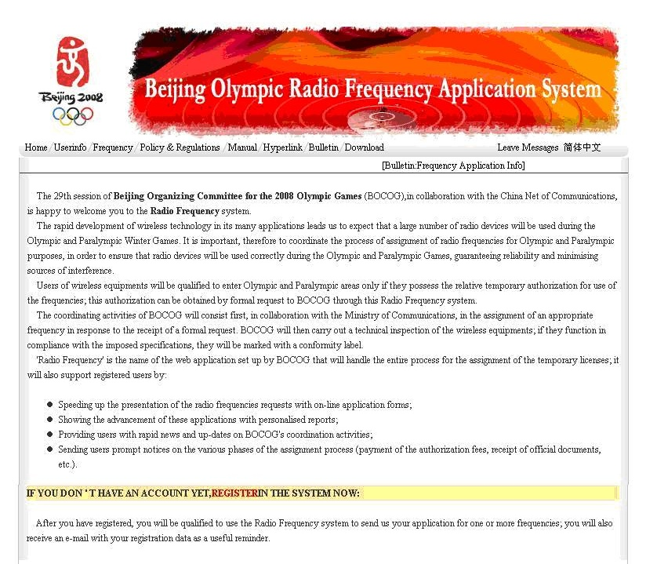

En el caso de importantes usuarios de frecuencias, como Beijing Olympic Broadcasting (BOB) que solicitó numerosas frecuencias, es posible procesar por lotes sus solicitudes.

La corrección reiterada de las solicitudes aumenta la presión en la gestión del espectro. Para reducir el número de solicitudes no cualificadas y aliviar la presión, es importante que los administradores de espectro mantengan una buena comunicación con los usuarios de equipos de radiocomunicaciones. Por una parte, es necesario comprender cabalmente las necesidades de espectro y, por la otra, se debe informar a los usuarios de la escasez de frecuencias e indicarles las que están disponibles y pueden solicitar. Asimismo, los administradores de espectro podrían asesorar a los usuarios sobre el tipo de equipos, reduciendo así la probabilidad de que hayan de corregir una y otra vez sus solicitudes.

De la Fig. 1.2 se desprende que la mayor parte de la carga de trabajo se concentró en el mes de diciembre de 2007, es decir, 8 meses antes de los juegos.

FigurA 1.2

Carga de trabajo resultante de la solicitud de frecuencias

Solicitudes presentadas en el sitio web

0

200

400

600

800

1000

1200

1400

1600

mar

2007

abr

2007

may

2007

jun

2007

jul

2007

ago

2007

sep

2007

oct

2007

nov

2007

dic

2007

ene

2008

feb

2008

mar

2008

abr

2008

may

2008

jun

2008

jul

2008

ago

2008

**Número de solicitudes**

Figura 1.3

Aplicaciones radioeléctricas utilizadas en los juegos

**Aplicaciones**

FL, 0,4%

ML, 3,5%

FS, 1,1%

SNG, 4,0%

LMRS, 0,7%

TBS, 4,8%

HR, 15,1%

CC, 1,4%

WM, 50,6%

TC, 3,0%

IEMS, 6,4%

IS, 0,1%

WLAN, 5,1%

OTH, 3,8%

FL

ML

FS

SNG

LMRS

TBS

HR

CC

WM

TC

IEMS

IS

WLAN

OTH

## 3.4 Planificación y asignación de frecuencias

### 3.4.1 Consideraciones relativas a la reutilización de frecuencias

Las 31 sedes de competición y 15 para otros fines se dividieron en cinco zonas, como se ilustra en la Fig. 1.4. Se puede aplicar la reutilización espacial en zonas distintas. En el caso de dispositivos de corto alcance, puede aplicarse la reutilización espacial incluso en cada sede.

La reutilización temporal puede aplicarse a equipos que se prevé utilizar en diferentes periodos de tiempo dentro de la misma zona.

NOTA – Las sedes y las áreas importantes se agrupan en diferentes zonas con arreglo a su ubicación (véase la Fig. 1.4), a saber, Zonas Oeste, Universidades, Central, Norte y Este. También deberían tomarse en consideración los eventos que cubren una superficie extensa (por ejemplo, una maratón o las carreras ciclistas).

Figura 1.4

Distribuciones de las sedes de competición en Beijing

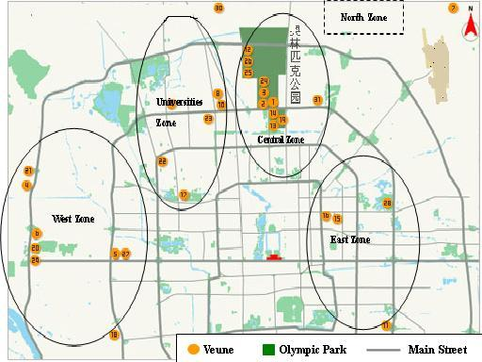

Al planificar la reutilización de frecuencias debe tomarse en consideración la estructura de la sede. Las estructuras de concreto pueden atenuar hasta 30 dB una señal a 400 MHz, mientras que el centro nacional acuático, con su estructura de membrana ETFE, atenúa muy poco las ondas electromagnéticas a 400 MHz.

### 3.4.2 Agrupación de frecuencias

A los efectos de su asignación, las frecuencias disponibles se dividieron en grupos diferentes. Dentro del mismo grupo no había frecuencias adyacentes o frecuencias que pertenecían a puntos de frecuencia de intermodulación de tercer orden de ningún otro par de frecuencia del grupo. Los grupos pueden utilizarse al realizar asignaciones a diferentes equipos utilizados en la misma zona de un mismo periodo. Por otra parte, se reservaron ciertas frecuencias «versátiles» y auxiliares para situaciones imprevistas.

### 3.4.3 Bandas de frecuencia para equipos de radiocomunicaciones característicos utilizados en los juegos

CUADRO 1.1

Equipo de radiocomunicaciones característico utilizado  
en los juegos y sus bandas de frecuencia

|  |  |  |
| --- | --- | --- |
| Aplicación | Gama de frecuencia | Ancho de banda por canal |
| Radio bidireccional, LMRS/TBS/HRS inclusive | 137-174 MHz/403-470 MHz/800 MHz | 12,5 kHz/25 kHz |
| Comunicaciones móviles públicas GSM/CDMA/TD-SCDMA | 900 MHz/1 800 MHz/ 800 MHz/2 000 MHz | 200 kHz/1,25 MHz/1,6 MHz |
| WLAN | 2,4 GHz/5,1 GHz/5,8 GHz | 22 MHz |
| Micrófonos inalámbricos | 500-806 MHz | 125 kHz |
| Cámaras inalámbricas y equipos de microondas móviles | 1 920-2 700 MHz/3 200-3 700 MHz | 10 MHz/20 MHz |
| Tiempos y puntos | Banda 3 MHz/2 400-2 475 MHz |  |
| Equipos de microondas fijos y por satélite | Banda C o banda Ku |  |

# 4 Control del espectro

## 4.1 Objetivos y tareas en las diferentes fases

− *Preparativos*

Se midió la ocupación de frecuencias para tener una idea de cómo preparar el plan de frecuencias.

− *Justo antes de los juegos*

Se controlaron las frecuencias asignadas para que no hubiera interferencia en el espectro. En caso de interferencia a las frecuencias asignadas, se investiga y localiza la fuente de interferencia para eliminarla.

− *Durante los juegos*

Las frecuencias asignadas se controlaron minuciosamente con el fin de proteger la radiocomunicación.

## 4.2 Configuración de las estaciones de control

La red de control fija terrenal está formada por el centro de control y nueve estaciones fijas de control. Esta red se utiliza para realizar un análisis preliminar destinado a determinar desde qué parte de la ciudad se emite la señal objeto de prueba.

Instalaciones de control dentro de las zonas: las sedes de competición de los Juegos Olímpicos se dividieron en 11 zonas de control, cada una equipada con uno o dos vehículos de control y con capacidad de realizar un control del espectro.

Los equipos portátiles de control pueden ser muy útiles dado que la mayoría de los equipos de radiocomunicaciones se utilizaba en interiores. Debido a su poca potencia de transmisión, existe una diferencia considerable en la situación del espectro en interiores y en exteriores. Por consiguiente, es importante disponer de equipos de control portátiles en interiores.

Además del control del espectro terrenal, la organización encargada de controlar el espectro también es responsable de controlar las emisiones de los satélites, que son esenciales para la radiodifusión y transmisión del evento a otras partes del mundo. Durante los Juegos Olímpicos de Beijing, se controlaron minuciosamente los satélites utilizados para emisiones relacionadas con los Juegos Olímpicos. En caso de interferencia o fallo de la transmisión del satélite, el sistema de control automático envía mensajes de alerta a los ingenieros de control, quienes reaccionan de inmediato. Además, se utilizaron dos vehículos de control dedicados a la banda SHF para controlar los enlaces ascendentes u otras emisiones en esta banda.

## 4.3 Red de control

Todas las estaciones de control fijas y móviles están conectadas en red, lo que permite al personal encargado tener una visión general del espectro en las diferentes ubicaciones. Asimismo, los resultados para cada dirección se pueden tramitar para generar posiciones de estaciones objeto de prueba.

## 4.4 Estudios de caso de resolución de interferencia

Caso 1: Estudio de caso de nuevas tecnologías en el control del espectro y el análisis del espectro de banda ancha en tiempo real

Limitados por su tiempo de barrido o sintonización, los receptores superheterodinos o analizadores de espectro no son capaces a veces de analizar señales ágiles en frecuencia o a ráfagas dentro de una gama amplia de frecuencias. Estas señales podrían interferir considerablemente a las aplicaciones de radiocomunicaciones. Ahora bien, gracias a los analizadores de espectro en tiempo real de banda ancha basados en la tecnología FFT, es posible realizar un control en tiempo real hasta cientos de MHz de espectro y detectar fácilmente la interferencia causada por señales ágiles o a ráfagas.

FigurA 1.5

Utilización de analizadores de espectro en tiempo real para detectar señales ágiles en frecuencia

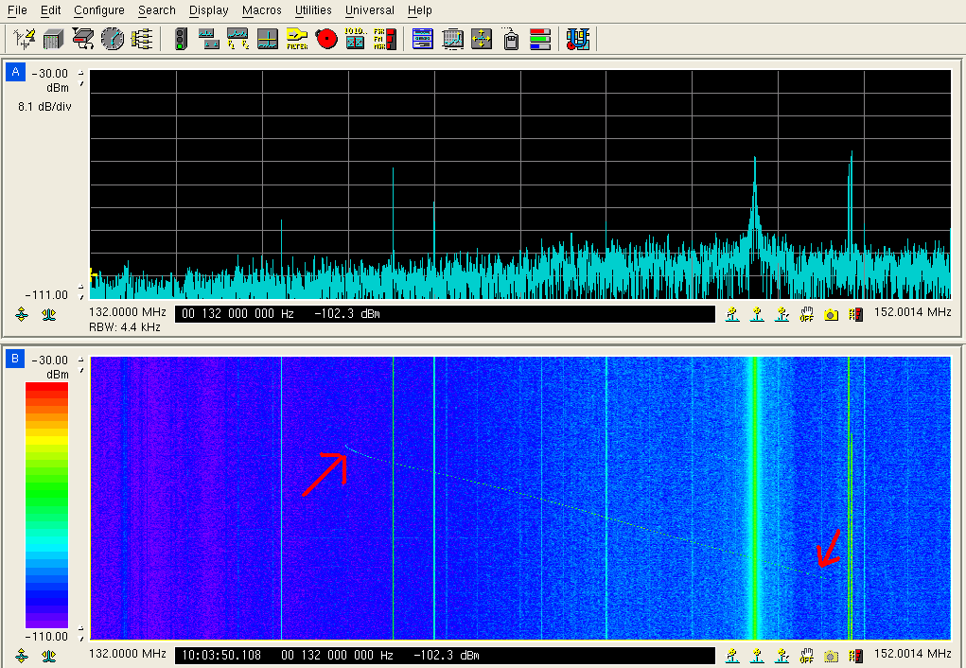

Como se muestra en la Fig. 1.5, el analizador de espectro tradicional no es capaz de detectar una señal de barrido con modulación de frecuencias (parte superior de la figura). Mientras que el analizador en tiempo real registra la traza en el modo en cascada (parte inferior de la figura).

Caso 2: Interferencia radioeléctrica causada por equipos ISM

Durante el evento de prueba *Buena Suerte Beijing* (un ensayo general antes de los juegos) de febrero de 2008, se detectó interferencia radioeléctrica en el sistema WLAN del Centro Acuático Nacional (NAC). La interfaz causaba una tasa de fallos elevada y un acceso a velocidad anormalmente baja para los usuarios WLAN. Haciendo un barrido dirección se determinó la fuente interferente, a saber, el «horno de microondas bicanal» que tenía una fuga a 2 458 MHz con una potencia entre −50 dBm y −70 dBm en el NAC. Este tipo de hornos de microondas gigantes se utilizaba para preparar comida para el personal que trabajaba en los juegos. La interferencia se debía en parte también a la estructura de membrana especial de la capa exterior del NAC, por cuanto esta estructura atenúa poquísimo las ondas radioeléctricas.

FigurA 1.6

Interior del «horno de microondas bicanal»

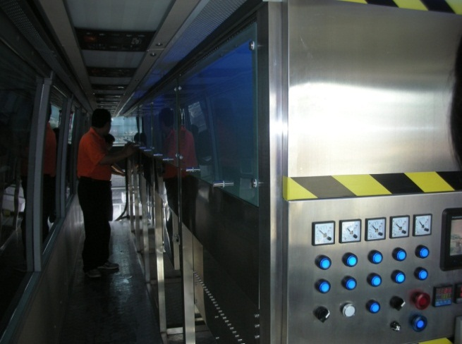

En China, la banda 2 400-2 500 MHz se utiliza en «aplicaciones industriales, científicas y médicas (ISM). Los servicios de radiocomunicaciones que funcionan en estas bandas deben soportar interferencia perjudicial que puedan causar estas aplicaciones». Ahora bien, habida cuenta de la importancia de los juegos, era necesario proteger la WLAN. Por consiguiente, se llegó a una solución de compromiso que consistió en instalar el sistema de apantallamiento alrededor del horno, con lo que se mejoró muchísimo la calidad de servicio de la WLAN.

# 5 Pruebas de equipos

## 5.1 Objeto

Las pruebas de equipos tienen por finalidad verificar si los equipos de usuario se ajustan a los parámetros técnicos de la licencia concedida por los administradores de espectro.

## 5.2 Equipos y sitios de pruebas

Se disponía de cuatro emplazamientos de prueba fijos y tres móviles para los medios de comunicación y los jugadores. Los tres fijos estaban situados en el Centro Internacional de Radiodifusión (IBC), la Central de Prensa (MPC) y la Villa Olímpica (OLV). En estos emplazamientos había equipos tales como analizadores de espectro, equipos de prueba de comunicación, cámaras GTEM e impresoras de etiquetas.

## 5.3 Carga de trabajo

La mayor carga de trabajo en la prueba de equipos se concentra de cuatro a dos semanas antes de los campeonatos.

## 5.4 Parámetros

Los parámetros que se han de verificar obligatoriamente son la frecuencia, la potencia, el ancho de banda y las transmisiones no esenciales.

## 5.5 Razón de muestreo de equipo objeto de prueba

CUADRO 1.2

Muestreo y normas técnicas del equipo objeto de prueba

|  |  |
| --- | --- |
| Equipo | Razón de muestreo |
| Enlace fijo o móvil | 5-10％ |
| Periodismo electrónico por satélite o fijo por satélite | 5-10％ |
| LMRS/TBS/HR | 10-20％ |
| Cámara inalámbrica | 10-20％ |
| Micrófono inalámbrico | 5-10％ |
| WLAN | 10-20％ |

## 5.6 Otros

Los dispositivos que no se utilizan para comunicación también pueden causar interferencia. Por ejemplo, las fuentes de alimentación UPS pueden interferir con los sistemas de tiempos y puntos que funcionan por debajo de 30 MHz, y los hornos de microondas pueden interferir con los equipos WLAN. Es indispensable que los reguladores de espectro y las organizaciones de control mantengan una buena comunicación con los organizadores del evento, por ejemplo, debería notificarse al personal de seguridad que no traten de utilizar interferentes de frecuencia. También es importante resolver los problemas lo antes posible, ya que durante el evento no habrá mucho tiempo para ello y el personal encargado de la regulación y control del espectro estará muy poco accesible.

# 6 Conclusiones

## 6.1 Gestión del espectro

− Se prevé que la demanda de recursos de espectro durante los grandes acontecimientos será cada vez mayor. Es muy probable que la demanda en los próximos Juegos Olímpicos supere la de los juegos de Beijing.

− Excepto en algunas aplicaciones importantes (por ejemplo las de registro de tiempos y puntos y las ceremonias de apertura y clausura), la solución más obvia es la compartición del espectro entre las distintas aplicaciones. Por consiguiente, es muy importante estudiar los criterios y normas de compartición.

## 6.2 Control del espectro

− La configuración, distribución y cobertura de sistemas de control son fundamentales para investigar y localizar la interferencia. Por ejemplo, el sistema de control en la banda de ondas métricas/decimétricas se debería instalar en el lugar más alto posible para mejorar su cobertura.

− Gracias a los adelantos en la tecnología digital es posible efectuar un control de banda ancha en tiempo real y análisis a fondo fuera de línea.

## 6.3 Prueba de equipos

− La frecuencia y el ancho de banda son parámetros importantes al probar y verificar equipos. La potencia es otro parámetro importante, pero como es difícil de medir para algunos tipos de equipos con antena integrada, una buena práctica es calcular de manera aproximada la p.i.r.e. a partir de la atenuación en el espacio libre.

## 6.4 Gestión y control del espectro en las sedes

− Es fundamental que los administradores de espectro e ingenieros de control que se encuentran *in situ* dispongan de información lo más exacta y actualizada posible acerca de la utilización de equipos de radiocomunicaciones, concretamente la ubicación, la hora y el usuario.

## 6.5 Sistemas informáticos

− Las bases de datos de estaciones de radiocomunicaciones y de equipos es fundamental para la gestión y control de las radiocomunicaciones.

− Es esencial conectar en red las estaciones de control fijas, los emplazamientos de prueba de equipos, los vehículos de control, etc., por cuanto se mejora considerablemente la eficiencia y el tiempo de respuesta.

Anexo 2  
  
Gestión y control del espectro durante los Juegos Panamericanos y parapanamericanos de Brasil en 2007

# 1 Introducción

Las telecomunicaciones son tan importantes como los servicios de seguridad, sanidad, transporte, energía etc. y desempeñan una función especial en todas las fases de eventos tales como los Juegos Panamericanos, la Copa del Mundo y los Juegos Olímpicos. La integración de toda esta infraestructura es esencial para llevar a buen término el evento. La elevada densidad de dispositivos electrónicos distintos produce un contexto de telecomunicaciones complejo, como el de los Juegos Panamericanos de Brasil en 2007. El objetivo del presente Informe es presentar cómo se llevó a cabo la gestión y el control del espectro durante dichos juegos, con objeto de que sirva de referencia para otros eventos importantes en el futuro.

La planificación que realizó Anatel para atender lo solicitado por el Comité Organizador de los Juegos (CO-Rio) se basó en parte en el Informe ACA sobre los Juegos Olímpicos y Paralímpicos de Sydney en 2000.

# 2 Descripción general de los Juegos Panamericanos de 2007

## 2.1 Consideraciones generales

Los Juegos Panamericanos y Parapanamericanos de Rio en 2007 congregaron a muchos países de la región de las Américas. A continuación se dan algunas cifras sobre el evento:

– 5 633 atletas de 42 países;

– 1 395 periodistas acreditados;

– 21 054 empleados acreditados en los Juegos Panamericanos;

– 6 514 empleados acreditados en los Juegos Parapanamericanos;

– 5 633 inscripciones de atletas en las 47 disciplinas deportivas y 332 eventos de Juegos Panamericanos; 1 115 inscripciones para 10 disciplinas deportivas en los Juegos Parapanamericanos y 287 eventos;

– 759 horas de imágenes en directo;

– 675 horas de producción en HDTV;

– 84 horas de producción en SDTV;

– 15 sedes de competición con radiodifusión en directo;

– 12 sedes con cobertura pregrabada;

– más de 100 cámaras y 30 grabadoras;

– más de 2 000 radiodifusores autorizados;

– 10 unidades móviles (MU) y más de 20 remolques de radiodifusión.

## 2.2 Centro de Operaciones Tecnológicas (TOC)

Las operaciones tecnológicas durante los Juegos Panamericanos de 2007 estuvieron coordinadas por el TOC, que era responsable de todos los procesos tecnológicos esenciales y de decisiones importantes. Además, este Centro de Operaciones se encargaba de suministrar información sobre el plan de frecuencias y las necesidades de espectro. A continuación se dan algunos datos que describen la infraestructura general del TOC:

– 16 000 m de cables eléctricos;

– 5 000 m de cables de voz y datos;

– 500 kVA de potencia eléctrica;

– 166 TR (130 TR confort y 36 TR precisión) de capacidad de refrigeración (1TR = 12 000 BTU/h);

– 475 m tubos de aire acondicionado;

– 600 metros cuadrados de paredes de ladrillo y 1 350 metros cuadrados de cartón yeso;

– 180 líneas telefónicas;

– 250 mesas de escritorio;

– 180 puestos de trabajo;

– 500 kVA sistema eléctrico de emergencia;

– estructura redundante de voz, datos, energía y aire acondicionado.

# 3 Gestión del espectro

El Comité Organizador de los Juegos (CO-Rio) encargado de la organización de los Juegos Panamericanos de 2007 se puso en contacto con la Agencia Nacional de Telecomunicaciones (Anatel) cinco meses antes de los juegos. Anatel es el organismo regulador de las telecomunicaciones en Brasil.

## 3.1 Espectro solicitado

En los grandes acontecimientos ciertas actividades exigen infraestructura especial, como de comunicaciones, transporte, energía, etc. Las comunicaciones son esenciales en toda la cadena de actividad inherente al evento. Actividades tales como la seguridad, la radiodifusión y la gestión de procesos utilizan considerablemente las comunicaciones. Para atender esta demanda, CO-Rio solicitó varias bandas consideradas esenciales para el éxito de los Juegos. Gracias a esta solicitud se pudo proceder a la planificación de frecuencias y se utilizaron racionalmente los recursos para el control del espectro.

Otro punto importante es la enorme demanda de recursos de espectro para el sector de seguridad. En este caso, por motivos de utilización eficiente del espectro debe considerarse la posibilidad de recurrir a estrategias tales como la reutilización de frecuencias.

Como la utilización del espectro era esencial para la realización del evento, se delimitó una zona de control especial que englobaba las cuatro regiones de eventos importantes, como se muestra en la Fig. 2.1, todas las solicitudes de licencia se tramitaron por una oficina central y las solicitudes no esenciales se retrasaron hasta después del evento, salvo la solicitud CO-Rio.

## 3.2 Periodo de preparación

Después del primer contacto, se creó un grupo especial en Anatel que estableció prioridades en lo que respecta a recursos de espectro e infraestructura de telecomunicaciones. La principal preocupación al planificar el espectro era la disponibilidad de recursos y las solicitudes de CO-Rio.

Antes de los juegos, se llevó a cabo un control del espectro en las zonas donde se desarrollarán las competiciones para evaluar las bandas que serían adecuadas para los juegos.

Po otra parte, Anatel ha creado un grupo de coordinación dedicado exclusivamente a los Juegos Panamericanos de 2007. La coordinación se llevó a cabo en la sede de Anatel en Rio, que se convirtió en el centro de operaciones. Se examinaron las principales actividades de observancia, prueba de equipos y control del espectro.

Al planificar las actividades de observancia se tuvo en cuenta la presencia de al menos dos agentes de Anatel en cada competición, la logística y la celebración simultánea de competiciones en distintas sedes, con lo que la demanda total ascendía a 100 agentes.

Se utilizó una etiqueta especial para identificar a los equipos que ya se habían probado, con lo que se evitó la repetición innecesaria de pruebas.

Una de las principales dificultades durante los preparativos fue la identificación de plazas de estacionamiento para las unidades móviles que permitirían el funcionamiento continuo durante los juegos, en particular la infraestructura básica como alimentación eléctrica y seguridad.

## 3.3 Justo antes

Dos semanas antes de los juegos el grupo de coordinación terminó la planificación de las principales actividades de observancia, prueba de equipos y control del espectro.

El grupo de coordinación presentó la planificación para los juegos a todo el personal implicado. La presentación comprendía un curso breve sobre los principales procedimientos que se aplicarían, como el método y la comprobación del espectro alrededor de las sedes de competición. Asimismo, se probó el transporte y la logística.

## 3.4 Durante los juegos

Una parte del personal de Anatel con autorización especial se desplazó a las zonas de competición para llevar a cabo actividades de control del espectro, inspección y prueba de equipos. Otra parte del personal se encargó de la supervisión de actividades a distancia sin desplazarse a tales zonas.

Todos los días al acabar su jornada cada uno de los miembros notifica al grupo de coordinación sobre los eventos que se han producido ese día.

## 3.5 Control del espectro

Se utilizaron tres estaciones de control fijas y una móvil para determinar las características del espectro en cada banda solicitada por CO-Rio. Estas estaciones se configuraron con arreglo a la planificación de frecuencias realizada. Las bandas de frecuencias solicitadas por CO-Rio, y para planificar una utilización eficiente del espectro se tuvieron en cuenta otros aspectos como la disponibilidad de espectro, la reutilización de frecuencias, los servicios esenciales para los juegos y el alquiler de espacio.

La topografía de la ciudad de Río de Janeiro se caracteriza por colinas dispersas, que tienen una influencia considerable en la propagación radioeléctrica por encima de la banda de ondas métricas. Así, se utilizó intensamente la estación de control para dar cobertura a zonas en las que no puede utilizarse la estación de control fija.

La recopilación de datos sobre la utilización del espectro antes del evento en las zonas de competición resultó esencial para la planificación del espectro.

En la Fig. 2.1 se ilustran las zonas de competición en las que la estación móvil de control recopiló datos sobre la utilización del espectro.

FigurA 2.1

Zonas de competición en los Juegos Panamericanos de 2007



Durante los juegos, para garantizar la protección contra las emisiones deliberadas o involuntarias que podrían interferir a los sistemas de telecomunicaciones, se situaron tres estaciones móviles de control en las zonas de competición.

## 3.6 Espectro disponible en las bandas de ondas métricas, decimétricas y centimétricas

Pese a que casi todas las bandas de frecuencia ya están asignadas a diferentes tipos de servicios de telecomunicaciones, durante los juegos se asignaron licencias especiales. Estas licencias tenían en cuenta las características de los servicios primarios, de defensa, de seguridad y otras estaciones de radiocomunicaciones con licencia expedida antes del evento.

En el Cuadro que figura a continuación se presenta un fragmento de los estudios basados en las estaciones con licencia y el control del espectro. Los resultados permitieron obtener información estratégica sobre el espectro disponible antes de los Juegos Panamericanos de 2007. El nivel de disponibilidad tenía en cuenta no solamente las licencias expedidas antes de los juegos, sino también la disponibilidad de espectro, la coordinación con otros usuarios durante el evento y la posible interferencia perjudicial a usuarios tradicionales.

Para determinar el nivel de disponibilidad, se tomaron en consideración aspectos tales como los procedimientos de coordinación, las aplicaciones punto a punto y punto a multipunto y la importancia de los servicios, por ejemplo el servicio telefónico público y la comunicación móvil pública.

|  |  |  |
| --- | --- | --- |
| Banda de frecuencia  (MHz) | Aplicación | Disponibilidad |
| **138-267** | Servicios fijo, móvil marítimo, radioaficionados y auxiliar de radiodifusión | Baja |
| **335,4-399,9** | Servicios fijo y móvil | Media |
| **4061-411,675** | Servicios fijo y móvil | Baja |
| **420-432** | Servicios enlaces, multimedios y radioaficionados | Media |
| **440-450** | Servicios fijo y móvil | Media |
| **450-470** | Servicios fijo y móvil | Muy baja |
| **2 300-2 690** | Servicio auxiliar de radiodifusión, ISM, MMDS | Baja |
| **3 300-3 400** | Servicio auxiliar de radiodifusión | Media |
| **3 400-3 600** | Servicio auxiliar de radiodifusión, servicio de telefonía fija, comunicación de multimedios | Baja |
| **6 650-6 770** | Servicio por satélite | Baja |
| **6 990-7 410** | Servicio auxiliar de radiodifusión | Media |
| **10 150-10 300** | Servicio auxiliar de radiodifusión | Media |
| **12 200-13 250** | Servicio fijo | Media |
| **17 700-17 800** | Servicios fijo y móvil, enlaces de telefonía móvil | Baja |
| **19 260-19 360** | Servicios fijo y móvil, enlaces de telefonía móvil | Baja |
| **21 200-21 800** | Servicios fijo y móvil | Alta |
| **22 400-23 000** | Servicios fijo y móvil | Alta |

## 3.7 Equipos de radiocomunicaciones utilizados durante los juegos

El siguiente gráfico muestra los equipos de radiocomunicaciones más utilizados durante los juegos. Aun cuando la lista no es exhaustiva, puede observarse que los micrófonos inalámbricos fueron muy utilizados por el organizador de los juegos.



Por otra parte, el organizador informó de que se habían utilizado muchísimos equipos portátiles, de periodismo electrónico por satélite y LAN inalámbricas.

# 4 Licencias temporales

Justo antes de los juegos se puso en marcha un sistema de concesión de licencias para la utilización temporal del espectro, que permitía la solicitud en formato electrónico y eliminaba los formularios en papel, procedimiento éste mucho más eficiente. En el gráfico siguiente se representa el número de licencias expedidas en 2007; la actividad se multiplicó por diez durante los Juegos Panamericanos.



Puede observarse que el número de licencias temporales expedidas para estaciones fijas y móviles presenta una cúspide en julio de 2007, mes en la que se desarrollaron los Juegos Panamericanos. La utilización de los servicios de telecomunicaciones durante los juegos fue masiva. En este periodo, prácticamente todas las licencias concedidas tenían que ver con los juegos.

# 5 Conclusiones

## 5.1 Gestión del espectro

La planificación del espectro contribuyó sobremanera a que los juegos se desarrollaran con éxito. Aunque el periodo para realizar la planificación era breve, ésta ayudó a superar muchos problemas de interferencia y desperdicio de recursos.

El procedimiento de notificación rápida permitió optimizar los recursos disponibles para el control del espectro. De hecho, se redujeron considerablemente los problemas causados por la interferencia perjudicial.

En zonas extensas con topografía irregular como Río, las estaciones móviles de control son esenciales para controlar el espectro en eventos tales como los Juegos Panamericanos de 2007. Este tipo de infraestructura también permite identificar señales débiles que no podrían detectarse, por ejemplo, con estaciones fijas de control. Además, todas las estaciones móviles de control eran capaces de localizar fuentes de interferencia con buena precisión y en escasos segundos.

## 5.2 Prueba de equipos

Era evidente la importancia de anunciar la función del administrador a cada delegación deportiva. Este procedimiento evita problemas al principio y en el transcurso del evento.

## 5.3 Utilización temporal del espectro

Como se indicó antes, la utilización temporal del espectro aumentó drásticamente, por lo que fue necesario evaluar numerosas solicitudes en un plazo muy breve. Este tipo de situación puede generar riesgos innecesarios para el evento y deben evitarse.

Por último, es esencial crear un contexto de cooperación entre el organismo regulador y el comité organizador. De este modo se optimizan acciones tales como la adquisición de equipo, la planificación de frecuencias, el tamaño de la infraestructura, etc. Asimismo, permite realizar pruebas con antelación suficiente para minimizar la incertidumbre sobre el sistema de telecomunicaciones global que se va a instalar.

Anexo 3  
  
Gestión y control del espectro durante la 1ª Cumbre de la APEC en 2005  
y la Cumbre de Seúl del G20 en 2010 en la República de Corea

# 1 Introducción

Los grandes acontecimiento, como los Juegos Olímpicos, las cumbres y la Copa del Mundo, suscitan el interés del público y su preparación requiere mucho tiempo. Durante el evento, se utilizaron muchísimos equipos y aplicaciones de radiocomunicaciones desde el estadio y, por consiguiente, había una gran potencial de interferencia o ruido radioeléctrico. Las aplicaciones varían de radiodifusión y comunicación, policía, micrófonos inalámbricos, etc. Por consiguiente, la planificación sistemática del espectro, la concesión de licencias, el control del espectro, la inspección y la eliminación de interferencia son muy importantes para que el evento se desarrolle con éxito.

La finalidad del presente informe es compartir con las administraciones la experiencia general de la KCC (Comisión de Comunicaciones de Corea) sobre algunas actividades, especialmente en el campo de la concesión de licencias, el control del espectro y la eliminación de interferencia.

# 2 Descripción de las actividades durante los grandes acontecimientos

## 2.1 Tareas generales del grupo encargado de preparar la organización del gran acontecimiento

A continuación se indican las tareas que desempeña el grupo preparatorio para que el evento se desarrolle satisfactoriamente. En primer lugar, el grupo define un plan anual tras investigar los eventos nacionales e internacionales, y mantiene una estrecha relación con los organizadores del evento. Justo antes del evento, es muy importante medir el entorno radioeléctrico en los alrededores del estadio y eliminar las fuentes de interferencia. Durante el evento, el grupo controla la banda de frecuencias autorizada a los efectos de seguridad, política, radiodifusión, etc. Una vez concluido el evento, el grupo examina los resultados y encuentra una solución a los problemas.

## 2.2 Antes del evento

Antes de comenzar el evento el grupo preparatorio mide el entorno radioeléctrico y realiza un control del espectro alrededor del estadio para evitar que se produzca interferencia radioeléctrica.

Cuando se detecta interferencia radioeléctrica o señales indeseadas, el grupo las elimina de inmediato *in situ*. En caso de que la señal no llegue al vehículo de control del espectro, el grupo se desplaza hasta el lugar del caso e investiga la causa.

Por otra parte, el control del espectro se intensifica en el emplazamiento fijo para buscar estaciones de radiocomunicaciones ilícitas e infracciones del reglamento de radiocomunicaciones. Este control se concentra en ciertas bandas de frecuencia utilizadas en el estadio. Si no se detectan señales ilícitas, el grupo lo notifica al equipo CS.

Equipo CS (satisfacción del cliente)

El equipo CS, que forma parte de la KCC, consta de algunos empleados y un vehículo de control.

Cuando los usuarios no puede utilizar sus estaciones de radiocomunicaciones normalmente debido a interferencia o la presencia de ondas electromagnéticas, el equipo CS se ocupa de esos inconvenientes en un plazo de diez días y protege el entorno radioeléctrico.

El equipo CS se suele encargar de dos tareas principales. Una es la «notificación de la hora de llegada al cliente» y la otra es ofrecer un «servicio central de radiocomunicaciones». El servicio de «notificación de la hora de llegada» tiene por objeto informar al cliente de la hora en la que el equipo CS se desplazará *in situ* para resolver el problema. El «servicio central de radiocomunicaciones» sirve para tramitar las reclamaciones. Al recibir una reclamación de un cliente por teléfono o por Internet, el equipo CS elimina la fuente de interferencia y luego se lo notifica al cliente.

## 2.3 Durante el evento

Una vez que ha comenzado el evento, el equipo CS (que son miembros del equipo preparatorio) realiza un control del espectro y una búsqueda direccional con el vehículo de control.

Este equipo está integrado por cuatro operarios del vehículo de control. También disponen de un equipo portátil para investigar la interferencia y eliminarla.

Por otra parte, el equipo realiza el control del espectro, con el fin de encontrar infracciones e interferencias radioeléctricas en el vehículo de control con el sistema de medición de la calidad y el equipo de control. Este sistema de medición realiza búsquedas y barridos automáticos autorizados en la banda de frecuencia.

## 2.4 Después del evento

Una vez terminado el evento, el grupo preparatorio informa de los resultados de sus actividades a la KCC. Los oficiales relevantes se basan en este informe para llegar a una solución y adoptar las medidas que consideren necesarias.

# 3 Casos de gestión del espectro y control radioeléctrico durante los grandes acontecimientos

## 3.1 Cumbre de la APEC de 2005

### 3.1.1 Generalidades

La KCC estableció temporalmente el grupo preparatorio para dar soporte a la explotación de redes alámbricas e inalámbricas y a servicios de comunicación durante la Cumbre de la APEC. El grupo llevó a cabo actividades de control radioeléctrico y eliminación de interferencia para diez operadores que retransmitían diariamente desde los alrededores de la zona de reunión durante este evento.

### 3.1.2 Gestión del espectro

El grupo recibió la solicitud de espectro de la oficina preparatorio de la APEC con antelación y concedió licencias a las estaciones de radiocomunicaciones para empresas de radiodifusión y de protección VIP teniendo en cuenta la frecuencia, la potencia y los lugares de utilización.

Durante el evento sólo se concedieron licencias *in situ* a estaciones de comunicaciones de emergencia y equipos pequeños (micrófonos inalámbricos, intercomunicadores y walkie-talkies). Las licencias para todas las demás aplicaciones se otorgaron antes del evento.

### 3.1.3 Control del espectro

El equipo CS realizó el control del espectro para detectar la utilización ilícita de frecuencias y las infracciones al reglamento de radiocomunicaciones. Se utilizaron estaciones de control fijas para controlar las frecuencias autorizadas alrededor de las zonas de reunión. Para controlar el espectro en zonas ciegas o eliminar interferencia de inmediato, se disponía de un vehículo de control las 24 hora del día en la zona de reunión.

### 3.1.4 Infracciones y medidas adoptadas

En caso de infracción, hay dos maneras de proceder:

– Ciertas frecuencias que utilizaba la delegación se solapaban con las de la policía, por lo que se pidió a la delegación que dejara de utilizar esa banda de frecuencias.

– Algunos equipos inalámbricos funcionaban mal debido a la interferencia radioeléctrica causada por dispositivos de red inalámbricos de la empresa de telecomunicaciones, por lo que éstos se reemplazaron por dispositivos de red por cable.

## 3.2 Control de radiocomunicaciones por satélite durante la Cumbre del G20 de Seúl en 2010

### 3.2.1 Generalidades

Durante eventos internacionales como la Cumbre del G20 de Seúl aumenta considerablemente la demanda de espectro internacional, especialmente para las comunicaciones por satélite. Por consiguiente, es necesario dar estabilidad a las comunicaciones por satélite durante el evento. En este contexto, el SRMC (Centro Coreano de Control de radiocomunicaciones por satélite) realiza diversas actividades para proteger la red de satélite. El SRMC, encargado de proteger las redes de satélite coreanas contra interferencia procedente de estaciones terrenas y espaciales, utilizó equipos fijos y móviles durante la Cumbre G20 para controlar las señales de los satélites en la península de Corea.

### 3.2.2 Control de las radiocomunicaciones por satélite

Se llevó a cabo un control especialmente intenso de los cuatros satélites geoestacionarios coreanos (KOREASAT-3, KOREASAT-5, HANBYUL, CHEOLIAN) antes y después del evento, del 8 al 12 de noviembre. Se destacaron dos operadores a la sala de operaciones del SRMC y otros dos al vehículo de control.

Consideraciones relativas al control

– El control intensivo se debe realizar en orden consecutivo para cada satélite, bandas de radiodifusión y comunicación prioritarias.

– La eliminación de interferencia tiene prioridad sobre lo demás durante la Cumbre del G20.

– Se deben desplegar vehículos de control de radiocomunicaciones móviles por satélite alrededor de la sede.

– El informe sobre el control se debe registrar y gestionar por separado.

Parámetros de medición

– Posición orbital, polarización y frecuencia central.

– Máxima potencia isotrópica radiada equivalente (p.i.r.e.) de las estaciones del servicio o móvil no debe rebasar los +55 dBW (véase el número 21.3 del Reglamento de Radiocomunicaciones).

– No debe rebasarse los +47 dBW en cualquier dirección dentro de 0,5 de la órbita de los satélites geoestacionarios (véase el número 21.4 del Reglamento de Radiocomunicaciones).

– Ancho de banda ocupado, densidad de flujo de potencia (dfp) y p.i.r.e.

No se obtuvieron resultados insólitos durante el evento.

# 4 Conclusión

Durante los grandes acontecimientos aumenta sobremanera la demanda de radiocomunicaciones y comunicaciones. Por consiguiente, es esencial dar soporte a las comunicaciones para que el evento se desarrolle satisfactoriamente. Para ello resulta fundamental la planificación de frecuencias, el control, la eliminación de interferencia y el establecimiento de relaciones de cooperación entre todas las partes implicadas.

Este Informe en algunos casos concretos puede servir de ayuda a las administraciones.

Anexo 4  
  
Gestión y control del espectro durante la Copa del Mundo de Fútbol   
de la FIFA de 2006 en Alemania

# 1 Introducción

De conformidad con lo dispuesto por el Gobierno alemán, el Presidente del Bundesnetzagentur (BnetzA, Agencia de la Red Federal), el organismo de gestión y control de frecuencias, asigna una elevada prioridad para la Copa del Mundo de Fútbol de la FIFA de 2006 que se celebró del 9 de junio al 9 de julio de 2006 en Alemania.

Aunque la ocupación del espectro ya era grande alrededor de los 12 estadios, se tenía que asignar frecuencias a los radiodifusores, al personal de seguridad, al organizador y en otras zonas públicas, lugares de entrenamiento, hoteles de los equipos, etc., en varias ciudades.

Las principales tareas de la Agencia de la Red Federal son:

– ofrecer suficientes frecuencias para abastecer a los usuarios adicionales durante el evento;

– garantizar la utilización sin interferencia de las frecuencias empleadas para la seguridad (policía, bomberos, ambulancias, servicios aeronáuticos y militares); y

– resolver sin dilación problemas de interferencia con otros servicios de radiocomunicaciones.

# 2 Organización y cooperación

El 6 de julio de 2000: la FIFA decidió que el evento se celebraría en Alemania. Se estableció el primer contacto entre la Agencia de la Red Federal y el Comité Organizador, relación que se mantuvo regularmente desde 2002 hasta el inicio de los juegos. A los efectos de la gestión de frecuencias se manutuvo estrecho contacto con el radiodifusor oficial, que era una empresa extranjera. Desde el principio la Agencia de la Red Federal creó un grupo especial integrado por personal de todos los departamentos de la Agencia.

# 3 Distribución de información

Es fundamental informar cuanto antes a los usuarios de radiocomunicaciones para evitar interferencias. En la página web de la Agencia de la Red Federal se publicó información complementaria para responder a las siguientes preguntas:

– Condiciones sobre la utilización de frecuencias.

– A quién hay que dirigirse.

– Quién expide las licencias.

– Qué es necesario tener en cuenta.

La página web contenía además la siguiente información

– descripción general de cada procedimiento, incluidos los plazos (fechas) y personas de contacto;

– lista roja de frecuencias que no pueden utilizarse;

– lista verde de frecuencias que requieren licencia general; y

– formularios de solicitud especial para garantizar el suministro de toda la información pertinente.

FigurA 4.1

Formulario de solicitud especial para la Copa del Mundo de Fútbol de la FIFA de 2006



FigurA 4.2

Lista verde y roja de frecuencia

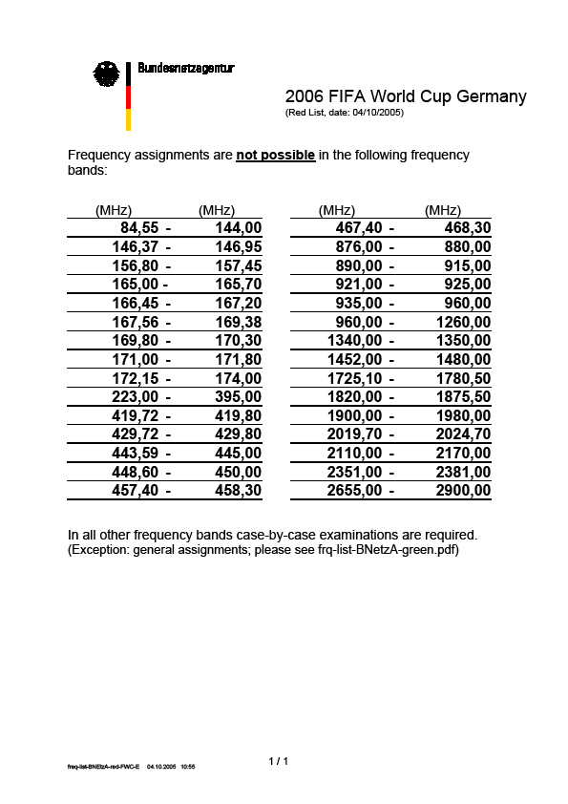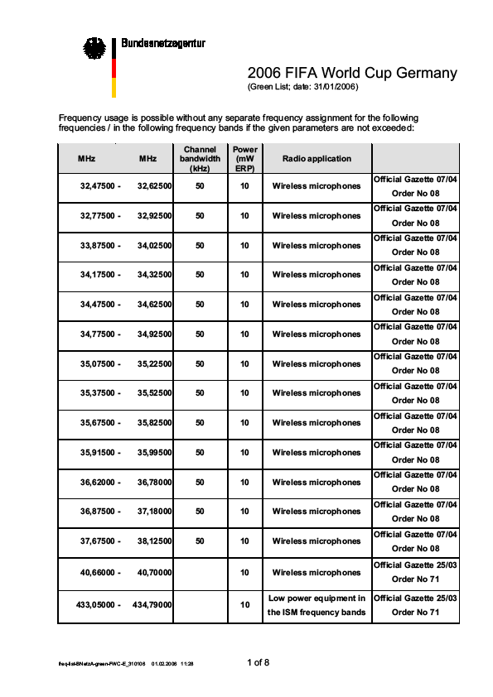

El radiodifusor oficial organizó reuniones mundiales de radiodifusión en diciembre de 2005 y abril de 2006. La Agencia de la Red Federal aprovechó estas reuniones para explicar los procedimientos a los 600 delegados. Muchos de los problemas y cuestiones se pudieron plantear en la fase inicial.

# 4 Copa Confederaciones de 2005

La Copa Confederaciones de 2005 sirvió de prueba para la Copa del Mundo de la FIFA de 2006. En junio de 2005 se pudo poner a prueba las siguientes cuestiones en 5 estadios:

– nivel de inglés del personal;

– intercambio de datos entre el equipo del proyecto central de BnetzA en Mainz y los estadios a través del Servicio de Acceso Remoto (RAS);

– cooperación entre el equipo del proyecto central y los equipos locales;

– equipos técnicos;

– acreditación;

– plan de servicios;

– cooperación con la policía;

– uniformes (personal de gestión y control del espectro).

# 5 Equipo del proyecto y equipos locales

Para la coordinación general del proyecto central se movilizó un equipo de 8 personas en la oficina central de BnetzA en Mainz.

Los equipos locales estaban integrados por administradores de frecuencias y operarios de control de radiocomunicaciones equipados con vehículos y dispositivos portátiles, distribuidos en los 12 estadios. Estaban a cargo del estadio, los sitios públicos, los hoteles de los equipos, las zonas de entrenamiento, etc.

Otro equipo se encargó del Centro Internacional de Medios (IMC o IBC) en Múnich, donde se congregaban las oficinas y estudios de más de 70 radiodifusores.

Se organizaron cursos de formación para recordar el inglés de los equipos. Como se indicó en § 2, el equipo del proyecto y los equipos locales pudieron verificar su grado de preparación en la Copa Confederaciones de la FIFA de 2005. Como consecuencia se modificaron los procedimientos y se solucionaron los problemas pendientes.

# 6 Concesión de licencias

Hay diferencias entre la utilización de frecuencias en los 12 estadios y en los otros lugares, tales como hoteles y sitios públicos. En estos últimos la ocupación de frecuencias es menor pero se utilizan durante periodos de tiempo más largo que en las otras ubicaciones.

La utilización de frecuencias en los estadios se concentra unas pocas horas antes y 2 horas después del partido. Sólo el radiodifusión oficial y unos cuantos radiodifusión más están autorizados a producir imágenes de TV desde los estadios. Al final del campeonato hubo un aumento en la utilización de frecuencias.

Todas las solicitudes de frecuencia tenían que remitirse a la oficina del proyecto que disponía de una dirección de correo y un número de fax previsto para tal fin. Se verificaba la integridad y viabilidad de las solicitudes. Las ambigüedades se discutían con el solicitante. Las solicitudes se registraban en una base de datos central y se ponían a la disposición de los 12 equipos locales.

Los equipos locales continuaban la tramitación de las solicitudes. Verificaban la disponibilidad de frecuencias, investigaban alternativas si surgía algún problema, asignaban frecuencias, preparaban la documentación pertinente, en particular la evaluación del precio y lo enviaban a los solicitantes.

La experiencia obtenida por estos equipos es la siguiente:

– La mayoría de las solicitudes de frecuencia se pudieron tramitar a su debido tiempo antes del evento.

– A veces al cambiar de equipo de radiocomunicaciones era necesario asignar nuevas frecuencias. Por ese motivo, la carga de trabajo aumento considerablemente justo antes del evento al hacer las pruebas y al comenzar a utilizar los equipos de radiocomunicaciones.

– Sólo algunos pocos usuarios de frecuencia no habían presentado solicitud alguna de licencia.

– Todo esto fue el resultado de una buena preparación e información por parte de la Agencia de la Red Federal, el OK 2006 y las 2 reuniones mundiales de radiodifusores.

Por otra parte, a veces es necesario tomar precauciones con la utilización de equipos de licencia general (o licencia gratuita). Los reporteros fotográficos emplearon diversas cámaras de control a distancia que utilizan frecuencias ISM u otras frecuencias asignadas a SRD. Así, se hicieron muchas reclamaciones de que las cámaras se disparaban fortuitamente. El problema lo solucionó el radiodifusor oficial que asignó canales de radiofrecuencia a estos fotógrafos durante su reunión matutina.

Para la Copa del Mundo de 2006 la Administración de Alemania recibió más de 10 000 solicitudes de frecuencia. En la Fig. 4.3 se ilustra la distribución cronológica de las solicitudes recibidas para un solo evento, es decir uno de los partidos de la Copa del Mundo de 2006.

FigurA 4.3

Número de solicitudes a lo largo del tiempo



En el eje horizontal se representa el tiempo en semanas y en el vertical las solicitudes de frecuencia, en porcentaje. El punto de intersección en la esquina inferior derecha marca la fecha de inicio del evento.

Uno aspecto importantes es que aproximadamente el 21% de todas las solicitudes se recibieron una semana antes del evento (para un solo partido de la Copa del Mundo de 2006). Incluso el mismo día del evento se recibió el 4% de las solicitudes (aunque esto no se aprecia en el gráfico, debido a la distribución estadística empleada). Por ejemplo, un empleado de una empresa de radiodifusión trajo consigo equipo similar a micrófonos inalámbricos el día del evento, se puso en contacto con el personal de administración en persona, que en este caso le asesoró *in situ*.

La Figura muestra otros picos las semanas 17 y 19 antes del evento, que tienen su explicación por dos hechos distintos. Por una parte, se informó a las empresas de radiodifusión sobre «cómo solicitar frecuencias» en conferencias grandes, lo que impulsó a que se presentaran solicitudes casi al mismo tiempo. Por otra parte, en los grandes acontecimientos suele haber un «radiodifusor oficial», que obviamente siempre presenta numerosas solicitudes.

# 7 Personal y acreditación

La oficina del centro Internacional de medios en Múnich se abrió 4 semanas antes de los partidos. Permaneció abierta todos los días de la semana hasta las 20 horas.

En todos los estadios se abrió un pabellón de información de BnetzA 2 días antes del inicio de la Copa, con 6 personas cada uno.

Figura 4.4

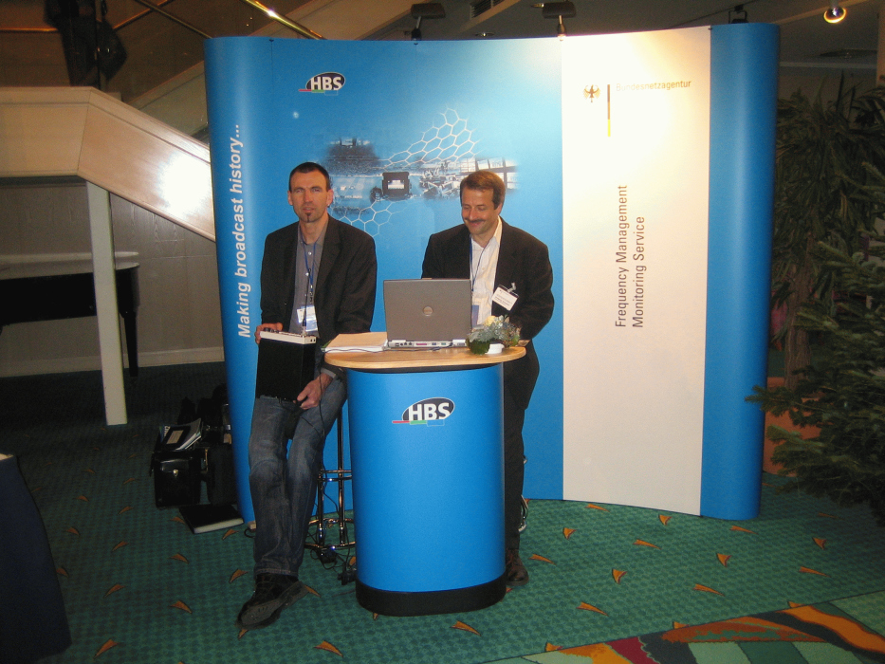**pabellón de información de BnetzA**



Los estadios y el Centro Internacional de Radiodifusión (IBC) se dividieron en varias zonas. Como las ondas radioeléctricas no entienden de zonas, es esencial que el personal de la agencia tenga acceso al mayor número posible de ubicaciones.

Para el OK 2006 se repartieron 2 tipos de tarjetas de identificación. La primera identifica a cada empleado. La segunda se refiere a la ubicación. Se expidieron hasta 7 tarjetas de zona para cada uno de los 12 estadios y el IBC.

Las tarjetas de zona se las iban pasando los empleados entre sí de acuerdo con su horario de trabajo. Dos empleados de la oficina del proyecto en Mainz recibieron acreditación para todas las zonas.

# 8 Centro Internacional de Medios (IMC o IBC)

Las siguientes imágenes dan una idea del tamaño del Centro Internacional de Medios.

FigurA 4.5

Centro internacional de medios

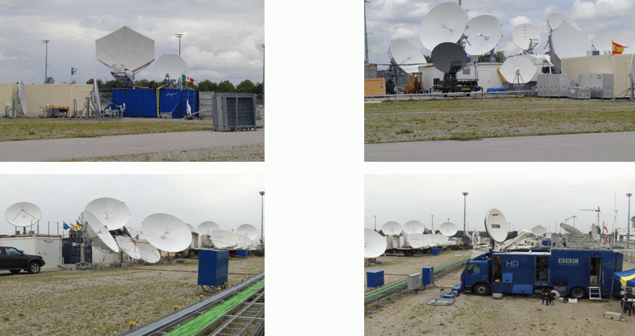

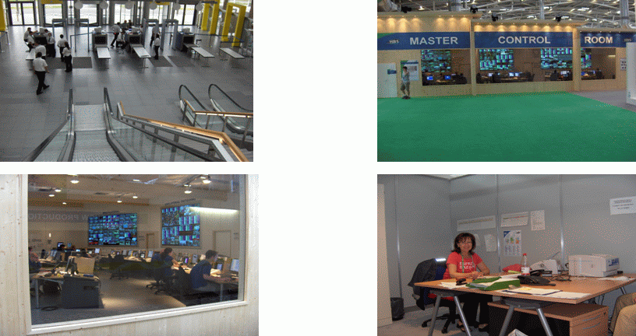

# 9 Comprobación técnica

Se llevaron a cabo las siguientes tareas:

– estudio inicial de frecuencias;

– inspección de usuarios de frecuencia y su equipo en las unidades de TV;

– inspección de usuarios de frecuencia en los estadios (personal de seguridad, restauración, etc.);

– investigación de interferencia;

– control del espectro e identificación de emisiones sin licencia.

## 9.1 Control del espectro antes del evento

El estudio inicial del espectro (barrido de bandas y medición de la ocupación del canal) entre 148 MHz y 3,5 GHz reveló frecuencias libres que podrían utilizarse para el evento y sirvió para encontrar usuarios sin licencia.

Las mediciones se realizaron únicamente en los 12 estados y el IBC. No se tomaron medidas en las zonas de entrenamiento, hoteles, etc.

– La experiencia demuestra que también deberían haberse tomado medidas en el festival de aficionados de Berlín.

## 9.2 Control del espectro durante el evento

Se llevó a cabo un control constante del espectro mediante estaciones controladas a distancia durante el campeonato con el fin de determinar emisiones no autorizadas.

Se disponía todos los días de equipos móviles en las proximidades de los estadios.

Una unidad móvil estaba asignada permanentemente en el IBC.

También se disponía de equipos portátiles en el estadio.

A veces también se desplegaban equipos de control en los lugares públicos, etc.

# 10 Parque de aficionados

En la Fig. 4.6 se muestra los exteriores del parque de aficionados en el estadio de Múnich. Aquí también había muchísimas posibles fuentes de interferencia, como pantallas de gran tamaño y equipos de radiocomunicaciones.

FigurA 4.6

Parque de aficionados

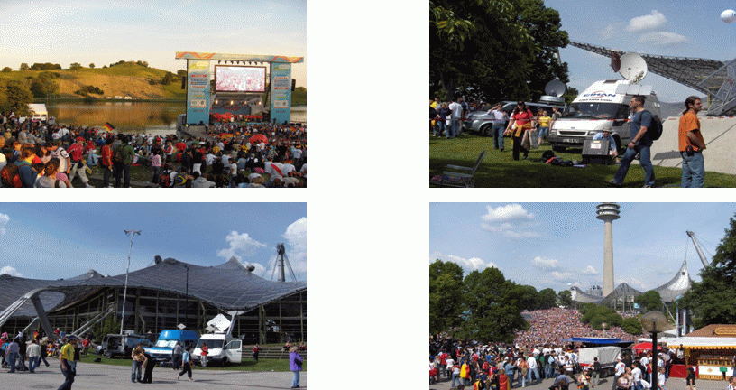

# 11 Investigación y problemas de interferencia

Se pueden sacar las siguientes conclusiones del evento:

– Cuando se utilizan tantos equipos en una zona reducida, es imposible evitar completamente la interferencia.

– Los equipos de usuario se instalan y desinstalan varias veces al año. Esto puede dar lugar a un mal apantallamiento de RF y a emisiones no deseadas.

– Los principales problemas fueron:

• problemas de EMC en pantallas de vídeo;

• intermodulación debido a un desacoplamiento espacial insuficiente;

• programación errónea de equipos de radiocomunicaciones.

# 12 Etiquetado

Se informó con bastante antelación a todos los usuarios acerca de la inspección de equipos. Todos los equipos probados se etiquetaron. Las etiquetes eran válidas para 4 partidos y podrían devaluarse para un solo partido. A continuación se muestran algunos ejemplos.

FigurA 4.7

Ejemplos de etiquetado de equipos de radiocomunicaciones

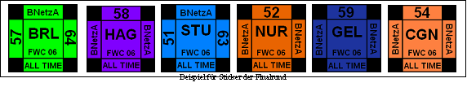

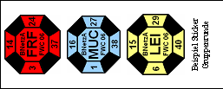

# 13 Algunas cifras interesantes

Las siguientes cifras pueden resultar de ayuda en la preparación de eventos similares.

– se acreditaron unas 200 personas;

– se solicitaron unas 10 000 frecuencias;

– 6 500 de éstas se designaron para su utilización en los 12 estadios;

– se aceptaron el 85% de las solicitudes;

– se expidieron 1 000 licencias de corta duración a 150 solicitantes;

– se notificaron 84 casos de interferencia antes y después de los juegos;

– se notificaron 12 casos de interferencia durante los juegos;

– se solucionaron 60 casos de interferencia;

– se distribuyeron más de 6 000 etiquetas.

# 14 Conclusión

La cantidad de equipos electrónicos en general y de radiocomunicaciones en particular en una determinada zona supone un reto para el servicio de gestión de frecuencias y control de radiocomunicaciones. Gracias a la planificación del evento desde un primer momento y la participación e información de todas las partes se produjeron muy pocos problemas de interferencia.

Anexo 5  
  
Gestión y control del espectro durante las carreras  
de Fórmula 1 en EAU

# Introducción

La Fórmula 1 es uno de los acontecimientos internacionales más importantes que se celebran en los Emiratos Árabes Unidos y organizado por Abu Dhabi Motorsports Management (ADMM) en Yas Abu Dhabi. Este evento anual ha sido todo un éxito desde 2009.

El evento requiere una gestión eficiente del espectro para la atribución de más de 600 frecuencias que se utilizan en la misma zona para diversos servicios y aplicaciones inalámbricos necesarios para los equipos de Fórmula 1 y ADMM. Se solicitaron autorizaciones para servicios tales como walkie‑talkie, telemedida, seguridad, micrófonos radioeléctricos, unidades de datos, cámaras inalámbricas, radiodifusión, etc. Se importaron a EUA más de 12 500 aparatos inalámbricos exclusivamente para el Gran Premio de F1.

# 2 Participación del organismo regulador de las Telecomunicaciones (TRA)

El TRA es el único organismo regulador facultado para gestionar y controlar el espectro y formaba parte de la planificación del evento. El TRA firmó un MoU con el Comité administrativo del evento que también era responsable de la seguridad. Según este MoU el TRA colaborará en:

− gestión, asignación y coordinación de frecuencias;

− minimización de la interferencia y de la utilización ilícita;

− seguridad de las comunicaciones durante el evento.

Para cumplir con sus obligaciones, el TRA instauró un equipo integrado por personal de los siguientes departamentos:

− control del espectro;

− atribución del espectro;

− espectro de radiodifusión;

− finanzas.

Las principales responsabilidades era la asignación y el control de frecuencias para obtener un espectro sin interferencia. El reto era:

− realizar encuestas RF antes y durante el evento para detectar ruido de fondo y limpiar el espectro;

− asignar más de 600 frecuencias en ondas métricas, decimétricas y centimétricas para utilizarse simultáneamente dentro de la pequeña zona donde se desarrolla el evento;

− controlar la utilización del espectro y detectar y resolver problemas de interferencia perjudicial en un plazo muy breve;

− expedir autorizaciones *in situ*, administrar facturas y autorizar equipos;

− gestionar la autorizaciones de equipos importados por clientes.

# 3 Actividades preparatorias antes del evento

A continuación se resumen las principales actividades efectuadas antes del evento:

− coordinación interna entre los departamentos del TRA con el fin de formar un equipo para el evento;

− preparación de un equipo y un plan de proyecto;

− identificación de los recursos de control necesarios durante el evento;

− análisis de las necesidades de frecuencia basado en las discusiones con los organizadores del evento sobre el tipo de equipo inalámbrico que se utilizará;

− reunión con los organizadores del evento para preparar detalladamente las guías para los usuarios de equipos inalámbricos que les informen de los procedimientos y requisitos;

− estudio sobre la asignación anticipada *in situ* (medición de la ocupación del espectro);

− reunión con organizaciones de seguridad pública para coordinar sus requisitos de frecuencia;

− coordinación de homologación y autorización en aduana de equipos inalámbricos;

− información sobre el establecimiento de una oficina *in situ* para la autorización del espectro, el control, servicios de facturación y pago de cánones del espectro y requisitos de acceso;

− planificación pormenorizada del espectro en los canales de frecuencia disponibles en la zona una vez validados los resultados de control;

− visitas *in situ* para determinar la ubicación de equipos de control de posición.

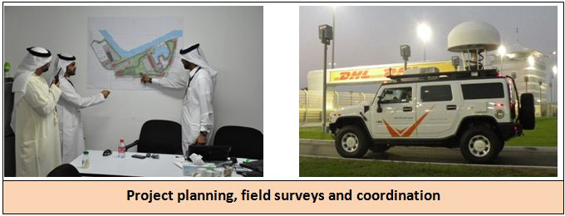

**Planificación de proyectos, estudios en el terreno y cordinación**

# 4 Autorización y utilización del espectro

En el Cuadro 5.1 se indica el número de asignaciones realizadas para los diferentes tipos de equipos inalámbricos utilizados en el evento de 2011.

CUADRO 5.1

|  |  |
| --- | --- |
| Aplicación | Nº de asignaciones de frecuencia |
| Cámaras inalámbricas | 57 |
| Enlaces de datos | 72 |
| Periodismo digital por satélite | 9 |
| Radiocomunicaciones móviles privadas | 329 |
| MIC inalámbricos | 134 |
| Estaciones de radiodifusión FM | 1 |
| **TOTAL** | **602** |

En la siguiente Figura se ilustra las variaciones en el número de asignaciones para diferentes tipos de equipos inalámbricos de 2009 a 2011.

# 5 Dificultades en la gestión del espectro

El Cuadro 5.1 muestra que las principales dificultades en la asignación estuvieron relacionadas con las radiocomunicaciones móviles privadas, micrófonos inalámbricos y cámaras inalámbricas.

## 5.1 Dificultades en la asignación a PMR

Las asignaciones a las radiocomunicaciones móviles privadas son gestionables dentro de una determinada zona. Es posible satisfacer numerosas asignaciones si se autorizan los niveles de potencia necesarios y se equilibran las asignaciones en las bandas de ondas métricas y decimétricas. La dificultad real estriba en que la mayoría de los equipos participantes en el circuito de Fórmula 1 disponen de equipos preprogramados que utilizan en diferentes lugares del mundo. A veces las frecuencias programadas no están disponibles para los coordinadores responsables de la logística y las solicitudes reales con frecuencias específicas que se reciben a última hora. Este problema es por lo general mayor el primer año del evento y luego va decreciendo a medida que se va disponiendo de una base de datos de eventos anteriores.

## 5.2 Dificultades en la asignación de micrófonos inalámbricos

La mayoría de los micrófonos inalámbricos y otros equipos PMSE funcionan en la banda de ondas decimétricas que está atribuida a servicios de radiodifusión (analógicos o digitales) y móviles. El problema surge cuando la mayoría de las solicitudes de espectro para micrófonos inalámbricos se reciben en la gama 470-790 MHz. Esta banda se sigue utilizando para la televisión analógica. Para llevar a cabo la planificación del espectro se siguen las siguientes etapas:

### 5.2.1 Planificación del espectro

Se utilizaron técnicas informáticas de planificación del espectro para determinar el espectro. El software genera una lista de canales de TV con su valor de la intensidad de campo útil en orden ascendente (Fig. 5.1). Los canales con menor valor de intensidad de campo pueden utilizarse para micrófonos inalámbricos.

FigurA 5.1

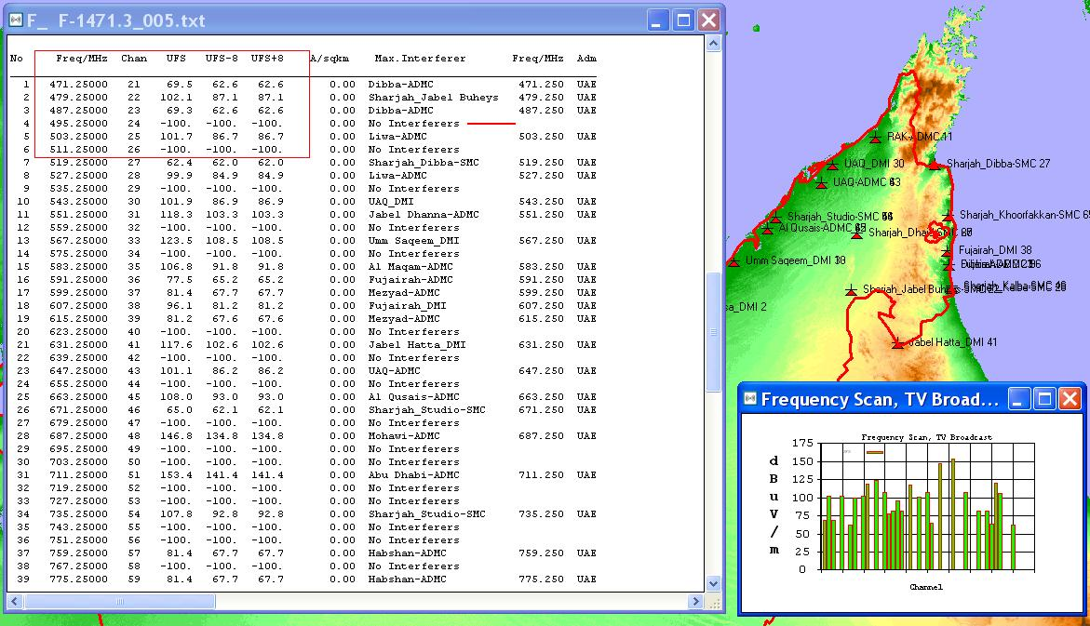

### 5.2.2 Control del espectro

Luego se efectuaron estudios de control del espectro *in situ* a diferentes horas del día para obtener medición exacta en el terreno (Fig. 5.2) y comparar los resultados previstos con los reales. Esto sirvió a validad la disponibilidad del espectro. Estos estudios son necesarios dado que en la región del Golfo el efecto conductivo resulta a veces en valores de la intensidad de campo distintos de los previstos.

FigURA 5.2

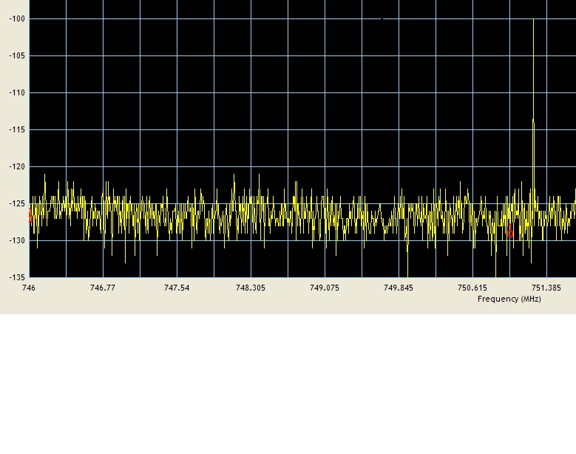

### 5.2.3 Asignación de frecuencias

Para efectuar la asignación, el solicitante suministra los detalles del equipo y sus frecuencias preferidas. La mayoría de los fabricantes de micrófonos inalámbricos proporcionan hojas de frecuencia (Fig. 5.3) que contienen las frecuencias preferibles para evitar la intermodulación.

FigURA 5.3

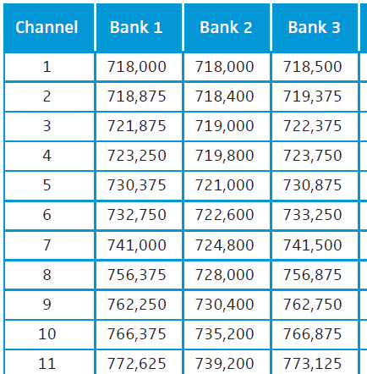

Si no se dispone de esta hoja, la intermodulación puede calcularse con un software (Fig. 5.4) antes de asignar las frecuencias a los solicitantes:

FIGURA 5.4

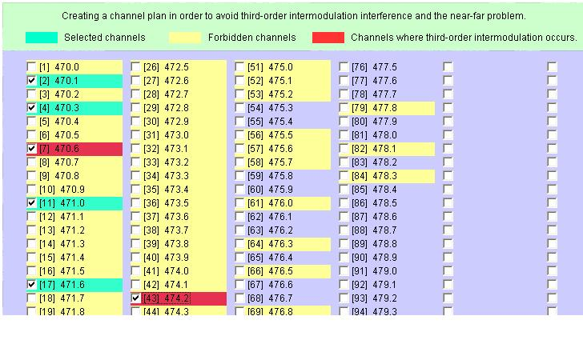

# 6 Dificultades en el control del espectro

Las dificultades de control del espectro durante el evento son:

− escaso tiempo de reacción;

− disponibilidad y posición de equipo de control *in situ*;

− detección de la fuente de interferencia perjudicial, especialmente cuando la mayoría del equipo inalámbrico está situado en las proximidades;

− las instalaciones temporales generan fugas de radiación en los conectores, lo que produce interferencia perjudicial;

− coordinación con diferentes entidades y coordinadores designados;

− observancia del espectro.

# 7 Lecciones aprendidas en la gestión y control del espectro en estos eventos

A continuación se resumen las lecciones aprendidas:

− planificar con antelación la disponibilidad de espectro, las necesidades y el proyecto;

− mantener comunicación y coordinación con todas las partes;

− publicar los procedimientos y directrices para la importación de equipos inalámbricos;

− publicar los procedimientos de autorización y reglamentos del espectro;

− asistencia *in situ* en la gestión y control de todo el espectro;

− planificación flexible y contingente en caso de modificación de los requisitos de espectro;

− detalles sobre la comunicación, los procedimientos y los métodos del equipo del proyecto.

______________